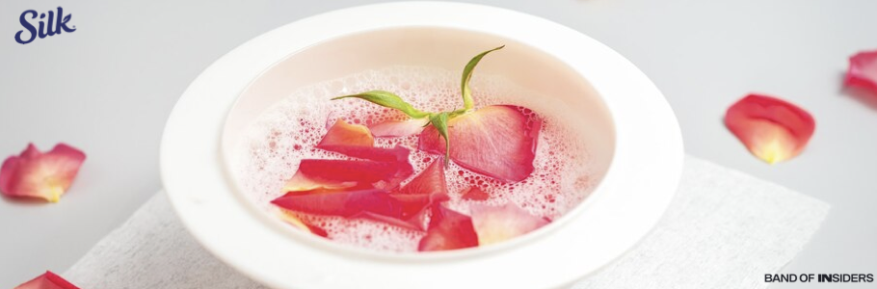

**Dale un toque especial a tu San Valentín con esta bebida romántica y deliciosa**

**Ciudad de México, 12 de febrero de 2025.-** El 14 de febrero es el momento perfecto para consentirnos y compartir instantes especiales con quienes más queremos. Y si hay algo que puede hacer aún más cálido este día, es una bebida reconfortante, aromática y naturalmente dulce.

El *Sweet Love Latte* es una opción perfecta para sorprender a esa persona especial. Su combinación de cacao, vainilla y canela crea una mezcla armoniosa que envuelve los sentidos y aporta una sensación de bienestar. Ideal para acompañar un desayuno especial, una tarde de películas o una cita acogedora en casa.

### **Sweet Love Latte**

**Ingredientes:**

* 1 taza de Silk Almendra o Silk Avena
* 1 cucharadita de cacao en polvo sin azúcar
* ½ cucharadita de extracto de vainilla
* ½ cucharadita de canela en polvo
* 1 cucharadita de miel de agave o endulzante al gusto
* ½ taza de agua caliente
* Una pizca de sal (para resaltar los sabores)
* Chocolate rallado o pétalos de rosa comestibles para decorar

**Preparación:**

1. En una cacerola a fuego bajo, calienta Silk Almendra o Silk Avena sin que hierva.
2. En una taza, disuelve el cacao en polvo en el agua caliente hasta obtener una mezcla uniforme.
3. Agrega la vainilla, la canela, el endulzante y la pizca de sal.
4. Incorpora la taza de Silk caliente y mezcla bien.
5. Decora con chocolate rallado o pétalos de rosa comestibles para un toque romántico.

Este *Sweet Love Latte* es la combinación perfecta entre dulzura y calidez, ideal para disfrutar a solas o compartir con esa persona especial. Porque el amor, en todas sus formas, se celebra con detalles que reconfortan el alma. Con Silk, puedes disfrutar de una bebida deliciosa y ligera que aporta un sabor suave y natural, sin comprometer la calidad.

Celebra el amor con una bebida que nutre el cuerpo y el alma. 💕

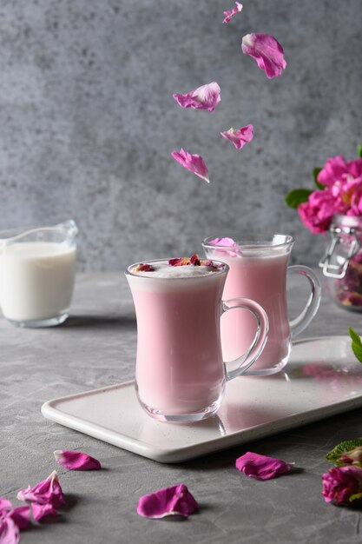

@silkmx

______